ΑΦΙΕΡΩΜΑ ΣΤΑ ΕΚΑΤΟ (100) ΧΡΟΝΙΑ ΤΗΣ ΑΠΕΛΕΥΘΕΡΩΣΗΣ ΤΗΣ ΘΕΣΣΑΛΟΝΙΚΗΣ ΑΠΟ ΤΟΝ ΟΘΩΜΑΝΙΚΟ ΖΥΓΟ
(26 ΟΚΤΩΒΡΙΟΥ 1912 )
Η ΕΛΛΗΝΙΚΗ ΚΟΙΝΩΝΙΑ ΣΤΟ ΜΕΤΑΙΧΜΙΟ ΤΩΝ ΔΥΟ ΑΙΩΝΩΝ
Η πορεία της ελληνικής κοινωνίας κατά τη διάρκεια του 19^{ου} αιώνα δεν επέτρεψε να δημιουργηθούν εκείνες οι διεργασίες που θα οδηγούσαν τη χώρα σε ένα στάδιο ανάπτυξης, ανάλογο προς εκείνο των εκβιομηχανισμένων καπιταλιστικών χωρών της Δυτικής Ευρώπης. Η Ελλάδα παρέμενε χώρα αγροτική με διογκωμένο τον τριτογενή τομέα της οικονομίας (παροχή υπηρεσιών, εμπόριο, πιστοδοτικές υπηρεσίες) και με έναν τεράστιο μηχανισμό. Μέχρι το 1880 δεν είχε γίνει καμμία προσπάθεια για ανάπτυξη του δευτερογενούς τομέα (βιομηχανία). Τόσο οι Έλληνες αστοί των παροικιών όσο και οι εγχώριοι αστοί απέφευγαν τις επενδύσεις στον παραγωγικό τομέα της βιομηχανίας, ο οποίος απαιτεί μακροχρόνιους σχεδιασμούς και δημιουργία κατάλληλης υποδομής. Αρκέστηκαν στη χρηματοδότηση του εισαγωγικού και εξαγωγικού εμπορίου και σε άλλες κερδοσκοπικές και χρηματιστικές επιχειρήσεις (τοκογλυφία, μεταλλεία κ.α.), που εξασφάλιζαν εύκολο και γρήγορο κέρδος. Στον τομέα των βιομηχανικών επενδύσεων κυριαρχεί συνήθως η μακροχρόνια απόσβεση των κεφαλαίων, τα κέρδη δεν είναι άμεσα και εντυπωσιακά, ενώ ο κίνδυνος αποτυχίας είναι μεγαλύτερος. Αλλά και τα κέρδη από τις επιχειρήσεις αυτές σπάνια τα επανεπένδυαν σε παραγωγικούς τομείς. Αν δεν τα εξήγαγαν στο εξωτερικό για να τα τοποθετήσουν σε ξένες αγορές ή τράπεζες (κυρίως οι αστοί των παροικιών), τα διέθεταν για αγορά ή κατασκευή αστικών ακινήτων , τα αποταμίευαν ή τα αποθησαύριζαν σε χρυσές λίρες.
Στον τομέα της αγροτικής οικονομίας κυριαρχούσε η μικρή και μεσαία οικογενειακή αγροτική ιδιοκτησία, με εξαίρεση της Εύβοια, την Αττική και τη Θεσσαλία. Σε αυτό συνέβαλε και η μερική διανομή των εθνικών γαιών το 1871. Θα πρέπει να σημειωθεί ότι τα ¾ των τσιφλικιών της Θεσσαλίας δεν αγοράστηκαν από τους γαιοκτήμονες που κατοικούσαν στην Ελλάδα, αλλά από τους Έλληνες αστούς των παροικιών. Έτσι οι κοτζαμπάσηδες δεν κατάφεραν να ιδιοποιηθούν ολοκληρωτικά τις εθνικές γαίες και να δημιουργήσουν τάξη γαιοκτημόνων, η οποία θα είχε ως κύρια πηγή εσόδων την έγγεια πρόσοδο. Το ελληνικό κράτος – όπως και κάθε κράτος - από την εποχή του Καποδίστρια στάθηκε εχθρικό απέναντι στις τοπικές ολιγαρχίες που προσπάθησαν να αυτονομηθούν από την κεντρική εξουσία, χρησιμοποιώντας τη μεγάλη γαιοκτησία ως προπύργιο. Αυτός είναι ένας από τους λόγους που ενισχύθηκε η μικρή και μεσαία καλλιέργεια. Αδυνατώντας να επεκτείνουν τις αγροτικές ιδιοκτησίες τους, οι γαιοκτήμονες στράφηκαν σε μη αγροτικές οικονομικές δραστηριότητες, όπως η τοκογλυφία, το εμπόριο, η αγορά ακινήτων και άλλες χρηματιστικές δραστηριότητες. Η αγροτική παραγωγή αποτελούσε δευτερεύον στοιχείο στο σύνολο των οικονομικών δραστηριοτήτων των γαιοκτημόνων. Τα οποιαδήποτε κέρδη τους σπάνια τα επένδυαν στη γεωργία, με αποτέλεσμα την ανυπαρξία εγγειοβελτιωτικών έργων και εκμηχάνισης της ελληνικής αγροτικής παραγωγής. Το ίδιο συνέβαινε και με τους Έλληνες αστούς της διασποράς που είχαν γίνει οι ιδιοκτήτες των τσιφλικιών της Θεσσαλίας. Δεν είχαν οι ίδιοι την επίβλεψη των γαιοκτησιών τους – αφού δε διέμενα σε αυτές – ένα μεγάλο μέρος των κερδών το κατανάλωναν έξω από τη Θεσσαλία, ενώ πολλά τσιφλίκια παρέμεναν ακαλλιέργητα. Οι μικροί και μεσαίοι καλλιεργητές δεν είχαν τη δυνατότητα να προχωρήσουν στον απαραίτητο εκσυγχρονισμό του αγροτικού τομέα της παραγωγής.
Από το 1880 (περίοδος Τρικούπη) η κατάσταση στην οικονομία αρχίζει σταδιακά να διαφοροποιείται. Η κρίση της καπιταλιστικής οικονομίας στη Δυτική Ευρώπη μετά το 1873 οδηγεί το ξένο κεφάλαιο σε αναζήτηση νέων αγορών, μεταξύ των οποίων και η Ελλάδα. Το παροικιακό κεφάλαιο ακολουθεί. Το γεγονός αυτό, σε συνδυασμό και με την επιβολή προστατευτικών δασμών για τα ελληνικά προϊόντα (πολιτική Τρικούπη), δημιουργεί ευνοϊκές προϋποθέσεις για τη δημιουργία μιας υποτυπώδους βιομηχανικής ανάπτυξης. Η ανάπτυξη αυτή, μπορεί να είναι, βέβαια, θεαματική σε σύγκριση με το παρελθόν, που ήταν σχεδόν ανύπαρκτη – δεν δυνάμεθα, ωστόσο, να ισχυρισθούμε ότι η Ελλάδα είχε περάσει στο στάδιο του βιομηχανικού καπιταλισμού, αφού οι περισσότερες βιομηχανίες δεν ήταν παρά μικρές οικογενειακές επιχειρήσεις. Βρισκόμαστε ακόμη στην αρχή, σε ένα μεταβατικό στάδιο, που θα συνεχισθεί για αρκετά χρόνια. Σ’ αυτή, όμως, την περίοδο αρχίζει να αναπτύσσεται και το πάγιο κοινωνκό κεφάλαιο, οι υποδομές (σιδηρόδρομοι, δρόμοι, λιμάνια), που θα συμβάλλουν στην ανάπτυξη της οικονομίας.

Συμπερασματικά η Ελλάδα, παρ΄ όλη των προσπάθεια των δύο τελευταίων δεκαετιών του 19^{ου} αι. και των αρχών του 20^{ου} αι., παρέμενε χώρα αγροτική και η οικονομία της από έναν έντονο μεταπρακτικό χαρακτήρα, όπου κυριαρχούσαν, σε μεγάλο βαθμό, οι προκαπιταλιστικές σχέσεις παραγωγής. Ο μεταπρατικός χαρακτήρας και η βραδεία ανάπτυξη της ελληνικής οικονομίας δε συνέβαλαν στη διαμόρφωση σαφών κοινωνικών στρωμάτων, τα οποία θα μπορούσαν να προωθήσουν και να εκφράσουν οργανωμένα τα συμφέροντά τους μέσα από την κρατική οντότητα, όπως έγινε στη Δυτική Ευρώπη. Για παράδειγμα, μεταξύ των Ελλήνων γαιοκτημόνων και των εγχώριων μεγαλοαστών δεν υπήρχαν ουσιαστικές διαφοροποιήσεις συμφερόντων, αφού οι χρηματιστικές δραστηριότητες των γαιοκτημόνων χρησίμευαν στη χρηματοδότηση της μεταπρατικής δραστηριότητας των αστών. Η ελληνική αστική τάξη ποτέ μέχρι τότε δε φιλοδόξησε να μεταβληθεί σε βιομηχανική αστική τάξη και να προωθήσει, διεκδικώντας την εξουσία, εκείνες τις διαρθρωτικές αλλαγές που είχε ανάγκη η ελληνική οικονομία για να βγει από την υπανάπτυξη.
Έτσι η ελληνική κοινωνία παρέμενε αδιαμόρφωτη, γεγονός που επηρέαζε τις εξελίξεις και στο πολιτικό επίπεδο. Στην πολιτική σκηνή της χώρας κυριαρχούν τα ανάκτορα και η παραδοσιακή ολιγαρχία, που προέρχεται από τις παλιές οικογένειες των κοτζαμπάσηδων και των φαναριωτών. Η παραδοσιακή ολιγαρχία πέτυχε να ισχυροποιήσει τη θέση της μέσα στον κρατικό μηχανισμό, να τον ελέγξει και να τον μονοπωλήσει με την ανοχή των αστών.
Τα πολιτικά κόμματα δε δρούσαν με βάση ένα ιδεολογικό και πολιτικό πρόγραμμα, εφόσον οι κοινωνικές τάξεις, που θα εκπροσωπούσαν στον πολιτικό στίβο με στόχο την κατάληψη της εξουσίας, ήταν αδιαμόρφωτες. Τα κόμματα ήταν προσωποπαγή, με κύριο σκοπό την άντληση προσωπικών οφελών, έχοντας αναπτύξει με το εκλογικό σώμα σχέσεις πελατειακές.
Οι σταδιακές αλλαγές στις δομές της ελληνικής κοινωνίας κατά τη διάρκεια της τριακονταετίας 1880-1910 δημιούργησαν μία νέα πραγματικότητα. Σταδιακά εμφανίζονται τα μεσαία στρώματα της αστικής τάξης, ελεύθεροι επαγγελματίες, βιοτέχνες, έμποροι κ.α., τα οποία εκφράζουν τη δυσαρέσκειά τους από ένα νομικό και πολιτικό πλαίσιο, που ευνοεί την οικονομική και πολιτική ολιγαρχία (η φορολογική πολιτική του ελληνικού κράτους έπληττε κυρίως τα μεσαία στρώματα, τους μικροαστούς και τους αγρότες, προκαλώντας έντονες δυσαρέσκειες). Οι νέες κοινωνικές δυνάμεις δεν ήταν διατεθειμένες να αφήσουν την παραδοσιακή ολιγαρχία να μονοπωλεί την εξουσία. Στην απογοήτευση για τη στρατιωτική αποτυχία του 1897 (ήττα της Ελλάδος στον ελληνοτουρκικό πόλεμο) και τη διάλυση του στρατού, που αποτελούσε φέουδο των πριγκίπων της βασιλικής οικογένειας, για την κυριαρχία ανίκανων ανθρώπων της παραδοσιακής ολιγαρχίας στην πολιτική ζωή, και για την αναποτελεσματικότητα του διοικητικού μηχανισμού, προστίθεται και η δυσαρέσκεια για την κοινωνική και οικονομική καταπίεση των μεσαίων στρωμάτων του πληθυσμού, γεγονός που καθιστούσε επιτακτικότερη την ανάγκη άμεσων πολιτικών μεταρρυθμίσεων. Η ανυπαρξία, όμως, πολιτικών κομμάτων, τα οποία θα εξέφραζαν τις τάσεις των διαφόρων τάξεων της ελληνικής κοινωνίας, αποτελούσε αρνητικό παράγοντα για την εξέλιξη της κοινωνικής και πολιτικής ζωής της χώρας. Αυτή την ανυπαρξία των πολιτικών μεταρρυθμιστικών φορέων αναλαμβάνει να αναπληρώσει το κίνημα του «Στρατιωτικού Συνδέσμου», μίας κίνησης που απαρτιζόταν από αξιωματικούς, οι οποίοι προωθούσαν δομικές αλλαγές στο πολιτικό σκηνικό, αναθεώρηση του Συντάγματος (ενίσχυση προστασίας ατομικών δικαιωμάτων, ελευθερίας τύπου, ιδιοκτησίας, παιδείας κ.α.). Και είναι χαρακτηριστικό το γεγονός ότι το κίνημα του Συνδέσμου υποστηρίζεται με ενθουσιασμό και από τους αγρότες και από τα μεσαία και μικροαστικά στρώματα της ελληνικής κοινωνίας.
Ο Στρατιωτικός Σύνδεσμος καλεί στην Ελλάδα τον ήδη διακεκριμένο Κρητικό πολιτικό Ελευθέριο Βενιζέλο, ο οποίος θα σχηματίσει κυβέρνηση τον Οκτώβριο του 1910 και θα διαδραματίσει καταλυτικό ρόλο στην πολιτική ζωή της Ελλάδας για διάστημα 25ετίας περίπου.

Η ΚΑΤΑΣΤΑΣΗ ΣΤΗ ΒΑΛΚΑΝΙΚΗ ΚΑΙ ΤΗΝ ΑΝΑΤΟΛΙΚΗ ΜΕΣΟΓΕΙΟ
Όταν το 1908 εκδηλώθηκε και επικράτησε στην Οθωμανική αυτοκρατορία το κίνημα των Νεοτούρκων, οι ελπίδες για μεταρρυθμίσεις στο εσωτερικό της αυτοκρατορίας αναζωπυρώθηκαν. Γρήγορα, όμως, διαψεύστηκαν. Η πολιτική που ακολουθήθηκε από του Νεότουρκους ήταν πολιτική εκτουρκισμού των χριστιανικών εθνοτήτων, που διέμεναν στην επικράτεια της ευρωπαϊκής Τουρκίας. Οι επαγγελίες για ισότητα, ελευθερία και ισονομία όλων των πολιτών ξεχάστηκαν, πολλά σχολεία κλείστηκαν, οι διώξεις και εκτοπίσεις συνεχίστηκαν και η καταπίεση του χριστιανικού πληθυσμού εντάθηκε. Η πολιτική αυτή προκαλούσε εύλογα την αντίδραση των βαλκανικών κρατών.

Για την ελληνική κυβέρνηση υπήρξε επιπρόσθετα το κρητικό ζήτημα. Μετά την ανάληψη της πρωθυπουργίας από έναν Κρητικό, τον Ελευθέριο Βενιζέλο το 1909, και τις συνεχείς πιέσεις των Κρητών για ένωση με την Ελλάδα, οι σχέσεις της χώρας με την Τουρκία οξύνθηκαν. Η τουρκική κυβέρνηση έθεσε σε ενέργεια σχέδιο αποκλεισμού των ελληνικών προϊόντων και με τα μέτρα που έλαβε, έθιγε τα ελληνικά εμπορικά συμφέροντα σε όλη την τουρκική επικράτεια.
Η πολιτική του Βενιζέλου κατά την περίοδο αυτή χαρακτηρίζεται από κάθε προσπάθεια να αποφευχθεί κάθε ένταση στις σχέσεις με την Τουρκία. Ο πρωθυπουργός έκρινε ότι η χώρα δεν ήταν επαρκώς προετοιμασμένη, ύστερα από τόσες εσωτερικές περιπέτειες, για να αναλάβει οποιοδήποτε αγώνα. Χρειαζόταν ένα στάδιο προετοιμασίας, που θα της επέτρεπε να αναδιοργανωθεί. Γι΄ αυτό αρνήθηκε να δεχτεί στην ελληνική Βουλή αντιπροσωπεία των Κρητών. Την αυτοδιάθεση των Κρητών δεν ευνοούσαν ούτε οι Μεγάλες Δυνάμεις, των οποίων τα συμφέροντα στην περιοχή αλληλοσυγκρούονταν. Θεωρούσαν ότι η αυτοδιάθεση των Κρητών θα δημιουργούσε αλλεπάλληλες αντιδράσεις στο εσωτερικό της Οθωμανικής Αυτοκρατορίας, όπου υπήρχαν και άλλες αλύτρωτες εθνότητες. Τις αντιδράσεις αυτές δεν ήταν εύκολο να ελέγξουν. Την κατάσταση στην Ανατολική Μεσόγειο όξυνε ακόμη περισσότερο και η επεκτατική πολιτική της Ιταλίας στη Λιβύη. Το Σεπτέμβριο του 1911 η Ιταλία, επιχειρώντας να επεκτείνει το γεωγραφικό χώρο των συμφερόντων της και φοβούμενη τη συνεχή επιρροή της Γερμανίας στην Οθωμανική αυτοκρατορία, επιτίθεται εναντίον της Λιβύης, που αποτελούσε κτήση τουρκική. Εξαιτίας της αντίστασης των τουρκικών δυνάμεων, μεταφέρει τον πόλεμο στα Δωδεκάνησα (Μάιος 1912), τα οποία και καταλαμβάνει με τη βοήθεια των Ελλήνων κατοίκων, που αντιμετωπίζουν τους Ιταλούς ως απελευθερωτές. Δηλώνει ότι για τη μελλοντική τους τύχη θα αποφασίσουν οι ευρωπαϊκές Δυνάμεις. Και στο πρόβλημα αυτό η πολιτική των Δυνάμεων δεν είναι διαφορετική από την πολιτική που ακολουθούν στο κρητικό ζήτημα.

Στο μεταξύ, η γερμανική επεκτατική πολιτική, προσπαθώντας να ανοίξει δρόμο προς την Ανατολή, όπου τα γερμανικά βιομηχανικά κεφάλαια αναζητούν νέες αγορές και πρώτες ύλες, επιδιώκοντας, ταυτόχρονα, να αντικαταστήσουν τα αγγλογαλλικά, προωθεί όλο και περισσότερο τη διείσδυσή της στην Οθωμανική αυτοκρατορία. Η «πορεία προς Ανατολάς» (Drang nach Osten) όπως αποκαλείται ο γερμανικός επεκτατισμός, ανησυχεί τους δυτικούς, αλλά και τη Ρωσία. Η τελευταία πείθε τους Σέρβους και τους Βούλγαρους να παραμερίσουν τις διαφορές τους για τη Μακεδονία (η Βουλγαρία θέλει αυτόνομη Μακεδονία, ενώ η Σερβία επιθυμεί να την προσαρτήσει) και να συνάψουν συμμαχία κατά της Τουρκίας (Μάρτιος 1912). Σε περίπτωση νίκης, η Βουλγαρία θα προσαρτούσε τα εδάφη ανατολικά του Στρυμόνα, ενώ η Σερβία τα εδάφη βόρεια και δυτικά από το όρος Σκάρδος. Το μακεδονικό παρέμενε αδιευκρίνιστο.

Η ελληνική κυβέρνηση δεν ήταν δυνατό να παραβλέψει τα κυριαρχικά δικαιώματα της Ελλάδας στο μακεδονικό και θρακικό χώρο. Είχε αρχίσει να γίνεται σαφές ότι το θέμα των τουρκικών εδαφών στην Ευρώπη θα λυνόταν με τα όπλα. Μια ενδεχόμενη νίκη των Σερβοβουλγάρων θα τους έδινε το δικαίωμα να διαμοιραστούν τα εδάφη αυτά. Εξάλλου, η ρωσική επέμβαση στο βαλκανικό χώρο ενοχλούσε τους Άγγλους και τους Γάλλους. Με την παρότρυνση της Αγγλίας και για να μη μείνει έξω από ένα μελλοντικό εδαφικό διακανονισμό της περιοχής, η Ελλάδα υπογράφει (Μάιος 1912) αμυντική συμμαχία με τη Βουλγαρία, η οποία ακολουθείται από την υπογραφή στρατιωτικής συμφωνίας αλληλοϋποστήριξης, σε περίπτωση πολέμου με την Τουρκία. Στις ενδοβαλκανικές συμφωνίες εναντίον της Τουρκίας προστίθεται αργότερα και το Μαυροβούνιο (Ιούνιος 1912).

Το βαλκανικό μέτωπο κατά της Τουρκίας ήταν γεγονός. Η εξασθένιση της Οθωμανικής αυτοκρατορίας εξαιτίας του πολέμου με την Ιταλία, η βάναυση καταπάτηση των δικαιωμάτων των εθνοτήτων που ζούσαν στα εδάφη της, η έξαρση του εθνικού συναισθήματος στα βαλκανικά κράτη για την απελευθέρωση των αλύτρωτων αδελφών, ο επεκτατικός ανταγωνισμός των Μεγάλων Δυνάμεων σε μια περιοχή ζωτική για τα οικονομικά τους συμφέροντα (δρόμος προς τις αγορές της Ανατολής και τα πετρέλαια), όλα αυτά οδηγούσαν στη σύγκρουση. Η Ελλάδα, αναδιοργανωμένη, με ισχυρό στρατό, ήταν έτοιμη να αρχίσει τον αγώνα για την απελευθέρωση του αλύτρωτου Ελληνισμού.
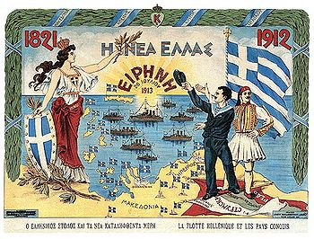
Η ελληνική κυβέρνηση, αν και αιφνιδιάστηκε από την επίσπευση των εξελίξεων, δε δίστασε να προσχωρήσει στο ενιαίο βαλκανικό μέτωπο.
Μετά τη προηγηθείσα συμμαχία των Βαλκανικών κρατών, (Σερβία, Μαυροβούνιο, Ελλάδα, και Βουλγαρία), στις 30 Σεπτεμβρίου του 1912 οι βαλκανικές αυτές χώρες έστειλαν συλλογικά τελεσίγραφο στην Τουρκία με το οποίο ζητούσαν την διασφάλιση της αυτονομίας των εθνικών μειονοτήτων τους, που ζούσαν στο έδαφός της. Η Τουρκία όπως ήταν φυσικό απέρριψε το τελεσίγραφο αυτό, που έμεινε στην ιστορία γνωστό ως Διακοίνωση των Τεσσάρων Χριστιανικών Κρατών με αποτέλεσμα η σύγκρουση να είναι πλέον αναπόφευκτη. Οι εξελίξεις που ακολούθησαν υπήρξαν ραγδαίες. Ο πόλεμος αυτός κηρύχθηκε επίσημα στις 9 Οκτωβρίου του 1912, ακριβώς ημερομηνία που εξέπνεε το τελεσίγραφο, πλην όμως οι επιστρατεύσεις στις σύμμαχες Χώρες ξεκίνησαν πέντε ημέρες πριν. Αξίζει να αναφερθεί επίσης ότι την τελευταία στιγμή η Οθωμανική αυτοκρατορία πρότεινε στην Ελλάδα να μη συμμετάσχει στον πόλεμο, με αντάλλαγμα την οριστική εκχώρηση της Κρήτης στην Ελλάδα.

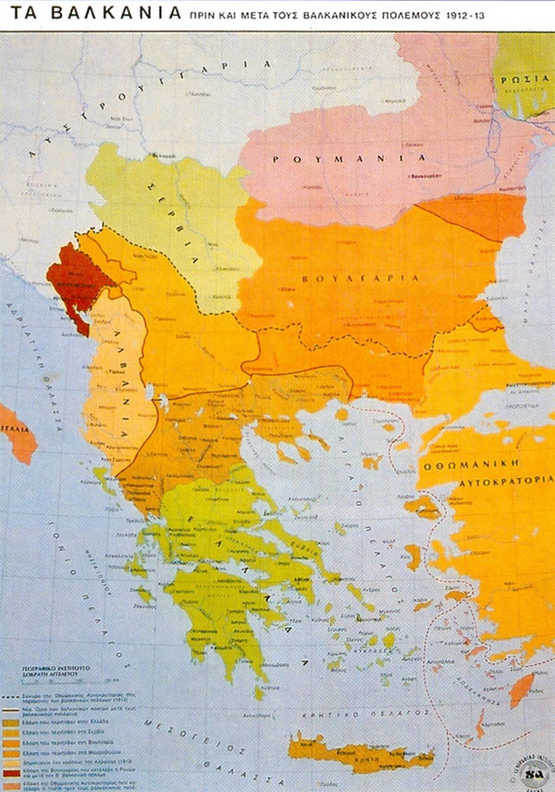

Ο Βενιζέλος, μετά την εντολή για την άμεση επιστράτευση (το σχετικό διάταγμα δημοσιεύθηκε στις 17 Σεπτεμβρίου), εξουσιοδότησε τον Έλληνα πρεσβευτή στην Κωνσταντινούπολη να μετάσχει στο κοινό διάβημα των ομολόγων του, Βουλγάρου και Σέρβου, προς την Πύλη. Στις 30 Σεπτεμβρίου / 13 Οκτωβρίου 1912 οι τρεις διπλωμάτες επέδωσαν στην τουρκική κυβέρνηση κοινή τηλεσιγραφική διακοίνωση απαιτώντας, εκτός από την άμεση ανάκληση της επιστρατεύσεως, την εφαρμογή ριζικών μεταρρυθμίσεων στο εσωτερικό της Οθωμανικής Αυτοκρατορίας: επικύρωση της εθνικής αυτονομίας των εθνοτήτων, αναλογική εκπροσώπησή τους στο οθωμανικό κοινοβούλιο, υποχρέωση της Πύλης να μη μεταβάλει τον εθνολογικό χαρακτήρα των ευρωπαϊκών επαρχιών της Αυτοκρατορίας με τον εποικισμό μουσουλμάνων από την Ασία, διορισμό χριστιανών σε δημόσια αξιώματα, αναγνώριση των σχολείων των χριστιανικών κοινοτήτων ως ισόβαθμων προς τα οθωμανικά, στρατολογία των χριστιανών σε συνδυασμό με στελέχωση στρατού από χριστιανούς και αναστολή της στρατολογίας ως την πλήρη εφαρμογή του μέτρου, καθώς και επίβλεψη των μεταρρυθμίσεων τόσο από ειδικό συμβούλιο, απαρτιζόμενο σε ίσο βαθμό από χριστιανούς και μουσουλμάνους, όσο και από τους πρεσβευτές των Μεγάλων Δυνάμεων και των βαλκανικών Κρατών.
Η διακοίνωση της Πύλης στην τελεσιγραφική διακοίνωση των συμμάχων κρατών της Βαλκανικής ήταν, όπως αναμενόταν, αρνητική. Μολονότι ο μέγας βεζίρης, Κιαμήλ πασάς, φάνηκε καταρχήν να ενδίδει στις πιέσεις των Δυνάμεων, η πίεση της κοινής γνώμης και η σύνταξη των περισσοτέρων μελών του υπουργικού συμβουλίου με τις απόψεις των Νεοτούρκων, οδήγησε στην κατηγορηματική απόρριψη των συμμαχικών αξιώσεων. Η διακοίνωση της 30 Σεπτεμβρίου / 13 Οκτωβρίου 1912 χαρακτηριζόταν ως «θρασεία απόπειρά εις τας εσωτερικάς υποθέσεις της αυτοκρατορίας και αναξία απαντήσεως», ενώ ταυτόχρονα οι Τούρκοι πρεσβευτές διατάσσονταν να εγκαταλείψουν αμέσως τη Σόφια, το Βελιγράδι και την Αθήνα. Στην τουρκική ενέργεια απάντησαν οι τρεις συμμαχικές κυβερνήσεις με τρόπο ανάλογο. Οι διπλωματικοί τους εκπρόσωποι εγκατέλειπαν την Κωντανατινούπολη, αφού επέδωσαν τη διακοίνωση για την κήρυξη του πολέμου στις 4/17 Οκτωβρίου 1912.
Η απόφαση της ελληνικής κυβέρνησης να κηρύξει τον πόλεμο εναντίον της Τουρκίας χαιρετίσθηκε από την πανελλήνια κοινή γνώμη με ενθουσιασμό. Με διάγγελμά του προς τον ελληνικό λαό ο Γεώργιος Α’ επιβεβαίωνε την απόφαση του έθνους να διεκδικήσει στο πεδίο της μάχης την αναγνώριση των δικαίων του: «Αι ιεραί υποχρεώσεις προς την φιλτάτην πατρίδα, προς τους υποδούλους αδελφούς μας και προς την αθρωπότητα», έλεγε ο βασιλιάς, «επιβάλλουσιν εις το κράτος, μετά την αποτυχίαν των ειρηνικών προσπαθειών του προς επίτευξιν και εξασφάλισιν των ανθρωπίνων δικαιωμάτων των υπό τον Τουκικόν ζυγόν Χριστιανών, όπως δια των όπλων θέση τέρμα εις την δυστυχίαν, ην ούτοι υφίστανται από αιώνων!».

Κατάσταση στις παραμονές του πολέμου
Από το καλοκαίρι του 1912 ο κίνδυνος πολεμικής ανάφλεξης στα Βαλκάνια φαίνονταν κάτι παραπάνω από υπαρκτός, ιδιαίτερα από μέρους της Βουλγαρίας και του Μαυροβουνίου, που είχαν συνάψει ήδη συμφωνία κοινής επιθέσεως εναντίον της Οθωμανικής Αυτοκρατορίας.
Ο ίδιος ο πρωθυπουργός της Ελλάδας, Ελευθέριος Βενιζέλος είχε υπολογίσει την έναρξη του πολέμου την άνοιξη του 1913, έβλεπε όμως το χρόνο να πιέζει ασφυκτικά. Επιχείρησε να ολοκληρώσει το πλέγμα των βαλκανικών συμμαχιών της Ελλάδας, συνάπτοντας συμφωνίες από κοινού επίθεσης με Σερβία, Βουλγαρία και Μαυροβούνιο. Η συμφωνίες αυτές υπογράφτηκαν στις 22 Σεπτεμβρίου 1912.

Στρατιωτική προετοιμασία
Η στρατιωτική προετοιμασία της Ελλάδας ήταν από τους κύριους στόχους του κινήματος στο Γουδί το 1909. Ως ακόλουθο αυτών των ετοιμασιών στα μέσα Ιανουαρίου 1912 έφτασε στην Ελλάδα γαλλική αποστολή για την εκπαίδευση του στρατού. Αντίστοιχη βρετανική αποστολή έφτασε στις 11 Απριλίου για την εκπαίδευση του στόλου.
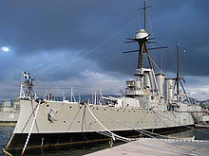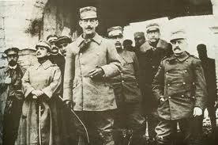
To θωρηκτό Γεώργιος Αβέρωφ. O διάδοχος Κωνσταντίνος.

Ένα ακόμη μέλημα του Ελ. Βενιζέλου ήταν να αποκατασταθεί η ενότητα στο στράτευμα. Για αυτό το λόγο, τον Μάρτιο του 1912 επανέφερε τον διάδοχο Κωνσταντίνο, ο οποίος είχε απομακρυνθεί μετά το κίνημα του 1909. Επίσης, πραγματοποιήθηκαν μεγάλες παραγγελίες σε στρατιωτικό εξοπλισμό, οι οποίες ήταν εφικτό να πραγματοποιηθούν χάρη στην θεαματική ανόρθωση της ελληνικής οικονομίας. Το θωρηκτό «Γεώργιος Αβέρωφ», αποτέλεσε την πιο σύγχρονη μονάδα και ταυτόχρονα σύμβολο της υπεροπλίας του ελληνικού στόλου.
Ο ελληνικός στρατός τις παραμονές του πολέμου ανέρχονταν σε δύναμη 135.000 ανδρών. Ο Βενιζέλος, επίσης, έσπευσε να ενισχύσει τον στόλο με παραγγελίες νέων πλοίων ακόμη και την τελευταία στιγμή.

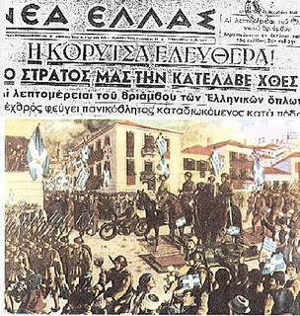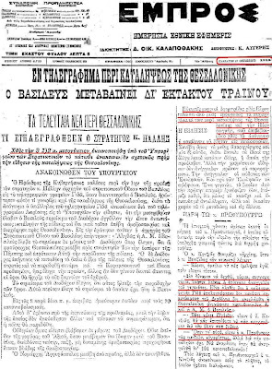

Έναρξη πολέμου
Στις 4 Οκτωβρίου 1912 η Οθωμανική Αυτοκρατορία κήρυξε τον πόλεμο κατά της Βουλγαρίας και της Σερβίας. Με την Ελλάδα απέφυγε να κηρύξει τον πόλεμο ελπίζοντας ακόμα σε ειρηνικό διακανονισμό. Την αμέσως όμως επόμενη ημέρα, η ελληνική κυβέρνηση κήρυξε εκείνη τον πόλεμο ως μέλος του Βαλκανικού Συνασπισμού.
Σύμφωνα με το σχέδιο επίθεσης, ο στρατός Θεσσαλίας με διοικητή τον διάδοχο Κωνσταντίνο θα αναλάμβανε το κύριο βάρος των επιχειρήσεων. Ο στρατός Ηπείρου με διοικητή τον στρατηγό Κωνσταντίνο Σαπουτζάκη θα αναλάμβανε δευτερεύοντα ρόλο, μέχρι την ολοκλήρωση του έργου του στρατού Θεσσαλίας.

Μέτωπα πολέμου - Μέτωπο Θεσσαλίας
Με την κήρυξη του πολέμου, ο στρατός Θεσσαλίας πέρασε το σύνορα με στόχο την κατάληψη της Μακεδονίας. Στην πορεία του βόρεια αντιμετώπισε αρχικά μικρές τουρκικές δυνάμεις, καθώς ο κύριος στόχος του τουρκικού στρατού επικεντρώθηκε στην αντιμετώπιση των βουλγαρικών δυνάμεων στην Θράκη.

Στις 6 Οκτωβρίου οι ελληνικές δυνάμεις, με επικεφαλής τον διάδοχο Κωνσταντίνο, μπήκαν στην Ελασσόνα και την επόμενη μέρα βρέθηκαν στα στενά του Σαρανταπόρου, που υπερασπίζονταν ισχυρές τουρκικές δυνάμεις. Η ελληνική επίθεση άρχισε το απόγευμα στις 9 Οκτωβρίου και ολοκληρώθηκε την επομένη με την αποχώρηση των Τούρκων, οι οποίοι εγκατέλειψαν στο πεδίο της μάχης ολόκληρο το πυροβολικό τους. Ο ελληνικός στρατός εισήλθε στα Σερβία και αμέσως μετά προωθήθηκε ως τον ποταμό Αλιάκμονα. Στις 11 Οκτωβρίου μπήκε στην Κοζάνη.
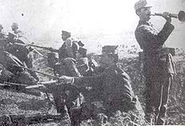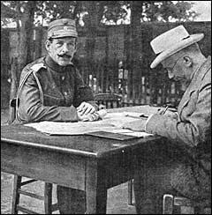
Έφοδος ελληνικού πεζικού κατά τη Μάχη των Γιαννιτσών. | Ο αρχιστράτηγος, διάδοχος Κωνσταντίνος και ο Έλληνας πρωθυπουργός Ελευθέριος Βενιζέλος
Το Γενικό Στρατηγείο, που επικεφαλής του ήταν ο Κωνσταντίνος, αποφάσισε να κινηθεί ο ελληνικός στρατός βόρεια, με κατεύθυνση προς το Μοναστήρι και να συναντήσει τον σερβικό στρατό. Η κυβέρνηση Ελ. Βενιζέλου, όμως, διαφώνησε και έκρινε ότι είναι επιτακτική η ανάγκη ο στρατός να κινηθεί χωρίς καμία καθυστέρηση προς Θεσσαλονίκη, προς την οποία κατευθύνονταν δυνάμεις του βουλγαρικού στρατού από τα βορειοδυτικά. Είναι χαρακτηριστική η περίφημη φράση του Βενιζέλου στον διάδοχο Κωνσταντίνο «σας απαγορεύω να πάτε στο Μοναστήρι, θα πάτε να απελευθερώσετε τη Θεσσαλονίκη». Ο Βενιζέλος αναγκάστηκε να κάνει χρήση του αξιώματός του και να στείλει τον βασιλέα Γεώργιο Α' στο μέτωπο για να κάμψει την αντίσταση του Κωνσταντίνου και να κατευθύνει τον ελληνικό στρατό προς τη Θεσσαλονίκη.
Η επόμενη μεγάλη μάχη δόθηκε στις 19-20 Οκτωβρίου στη λίμνη των Γιαννιτσών, όπου οι Τούρκοι είχαν παρατάξει ισχυρές δυνάμεις, ώστε να ανακόψουν την πορεία του ελληνικού στρατού προς την Θεσσαλονίκη. Η ελληνική επίθεση ήταν επιτυχής και στις 20 Οκτωβρίου το πρωί εισήλθε στην πόλη των Γιαννιτσών. Στη συνέχεια, αφού επισκεύασε τις γέφυρες που είχαν καταστρέψει οι Τούρκοι, ο ελληνικός στρατός πέρασε την ανατολική όχθη του Αξιού ποταμού και άρχισε να προετοιμάζει την κατάληψη της Θεσσαλονίκης.

Η απελευθέρωση της Θεσσαλονίκης

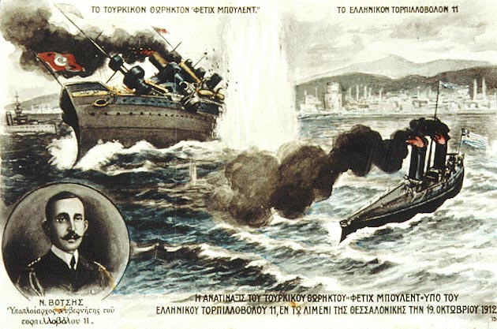

Ο τορπιλισμός του «Φετχί Μπουλέντ», στο λιμάνι της Θεσσαλονίκης.
Στις 18 Οκτωβρίου 1912 το ελληνικό τορπιλοβόλο αρ.11 με κυβερνήτη τον Υποπλοίαρχο Νικόλαο Βότση μπήκε στο λιμάνι της Θεσσαλονίκης απαρατήρητο κάτω από την μύτη των πυροβολείων του Καρα-μπουρνού ανατίναξε με δύο τορπίλες το γερασμένο Τουρκικό θωρηκτό «Φετχί Μπουλέντ», το οποίο με τις μεγάλου βεληνεκούς πυροβολαρχίες του είχε αναλάβει την προστασία της πόλης από ξηράς και θαλάσσης. Το γεγονός αυτό είχε σημαντική επίδραση στο ηθικό των αμυνομένων Τούρκων και επηρέασε την απόφαση του Ταξίν Πασά να παραδώσει την πόλη στον προελαύνοντα Ελληνικό Στρατό. Την ίδια μέρα, στην Άνω Τζουμαγιά, ο στρατιωτικός ακόλουθος της Ελληνικής πρεσβείας στη Σόφια Αθανάσιος Σουλιώτης κλήθηκε να συναντήσει εκεί το Βούλγαρο στρατηγό Θεοδωρώφ, αλλά αντί αυτού συνάντησε τελικά τον Έλληνα στην καταγωγή, υπίατρο του Βουλγαρικού στρατού, Φίλιππο Νίκογλου (από τη Στενήμαχο της Ανατολικής Ρωμυλίας), ο οποίος του εκμυστηρεύτηκε ότι οι Βούλγαροι προτίθενται να επιτεθούν πρώτοι στη Θεσσαλονίκη.
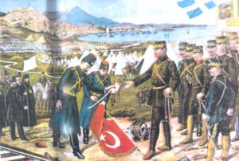
Στις 25 Οκτωβρίου οι Ευρωπαίοι πρόξενοι της Θεσσαλονίκης και ο Τούρκος στρατηγός Σαδίλκ παρουσιάστηκαν στις εμπροσθοφυλακές του Ελληνικού στρατού στην περιοχή Τοψίου (νυν Γέφυρα) έξω από την Θεσσαλονίκη και ζήτησαν να παραδώσουν υπό όρους τη Θεσσαλονίκη στον Ελληνικό στρατό. Ο Κωνσταντίνος απέρριψε δύο φορές τους όρους του Τούρκου αρχιστράτηγου Χασάν Ταξίν πασά, με αποτέλεσμα να χαθεί πολύτιμος χρόνος και να επίκειται η κατάληψη της Θεσσαλονίκης από τον βουλγαρικό στρατό. Ο Βενιζέλος διέταξε τον Κωνσταντίνο να καταλάβει άμεσα την Θεσσαλονίκη, καθιστώντας τον προσωπικά υπεύθυνο για ενδεχόμενη απώλειά της. Τελικά ο Ταξίν πασάς αποδέχθηκε τους όρους του Κωνσταντίνου. Την νύχτα της 26 Οκτωβρίου-27 Οκτωβρίου 1912 οι αξιωματικοί του Ελληνικού Στρατού Ιωάννης Μεταξάς και Βίκτωρ Δούσμανης στο Διοικητήριο της Θεσσαλονίκης υπέγραψαν το πρωτόκολλο παράδοσης της πόλης στον ελληνικό στρατό. Την επόμενη ημέρα (27 Οκτωβρίου) υπογράφηκε συμπληρωματικό πρωτόκολλο με το οποίο παραδίνονταν στους Έλληνες, όλη η φρουρά της Θεσσαλονίκης, η οποία ανέρχονταν σε 25.000 στρατιώτες και 1.000 αξιωματικούς με όλο τον βαρύ και ατομικό οπλισμό τους, και το απόγευμα μπήκαν στην πόλη δύο ευζωνικά τάγματα της Ζ' μεραρχίας, ενώ οι Α', Β', Γ', Δ' μεραρχίες με την υπόλοιπη δύναμη της Ζ' έλαβαν θέσεις στα υψώματα γύρω από την πόλη. Βάσει του πρωτοκόλλου παράδοσης, όλοι οι Οθωμανοί Αξιωματικοί θα κρατούσαν τον οπλισμό τους. Επίσης οπλισμένη θα παρέμενε η Οθωμανική χωροφυλακή, για τη διατήρηση της τάξης.
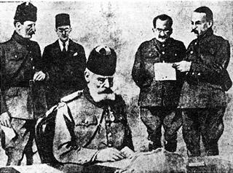
Ο Ταξίν Πασάς υπογράφει τα πρωτόκολλα παράδοσης της Θεσσαλονίκης.
Ήδη από τις 26 Οκτωβρίου ο Κωνσταντίνος έστειλε μήνυμα προς το Βούλγαρο στρατηγό Θεοδωρώφ, που κατευθύνονταν με μία μεραρχία προς τη Θεσσαλονίκη, ότι η Θεσσαλονίκη είχε ήδη απελευθερωθεί και ότι μπορούσε να διαθέσει τις δυνάμεις του σε άλλες επιχειρήσεις. Παρόλα αυτά ο Θεοδωρώφ έστειλε απεσταλμένο αξιωματικό στον Ταξίν πασά, ζητώντας του να υπογράψει πρωτόκολλο παράδοσης της Θεσσαλονίκης, παρόμοιο με εκείνο που μόλις είχε συνάψει με τους Έλληνες, προκειμένου να εμφανιστεί ως συναπελευθερωτής της πόλης. Ο Ταξίν αρνήθηκε και μάλιστα ζήτησε την προστασία του Ελληνικού στρατού, επειδή μονάδες του είχαν ήδη παραδοθεί στον Ελληνικό στρατό, και δεχόταν επιθέσεις από Βουλγαρικά τμήματα.
Ο Θεοδωρώφ, φθάνοντας στις 28 Οκτωβρίου έξω από τη Θεσσαλονίκη ζήτησε να εισέλθει στην πόλη για να στρατοπεδεύσει. Ύστερα από διαπραγματεύσεις, επιτράπηκε να εισέλθουν δύο βουλγαρικά τάγματα στη Θεσσαλονίκη για να ξεκουραστούν, αλλά η βουλγαρική δύναμη που εισήλθε στην πόλη ανήλθε σε ολόκληρο σύνταγμα, το οποίο στρατωνίσθηκε κυρίως σε Εβραϊκά και εξαρχικά οικήματα.
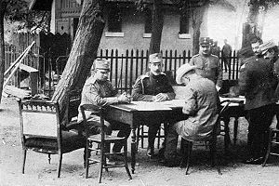
Φωτογραφία στο ελληνικό Γενικό Στρατηγείο στο Χατζή-Μπεηλίκ, πριν τη Συνδιάσκεψη του Βουκουρεστίου, 1913. Από αριστερά: αρχηγός του γενικού επιτελείου Βίκτωρ Δούσμανης, αρχιστράτηγος Βασιλιάς Κωνσταντίνος, πρωθυπουργός Ελευθέριος Βενιζέλος. Ο Ιωάννης Μεταξάς, διευθυντής επιχειρήσεων του γενικού επιτελείου, φαίνεται δεύτερος από δεξιά.

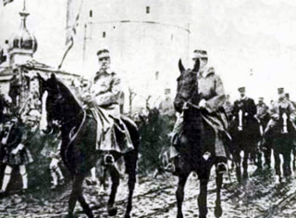
Η είσοδος του Βασιλιά Γεωργίου στη Θεσσαλονίκη

Οι υπόλοιπες χερσαίες επιχειρήσεις στην Μακεδονία – Μέτωπο Ηπείρου - Η δράση του Ελληνικού Στόλου
Η Χαλκιδική απελευθερώθηκε από σώματα «προσκόπων» (μονάδες ελαφρού πεζικού). Μέχρι τις 10 Νοεμβρίου στο Μακεδονικό μέτωπο η ελληνική ζώνη κατοχής επεκτάθηκε από τη λίμνη Δοϊράνη μέχρι τον ποταμό Στρυμώνα.
Στην δυτική Μακεδονία η V μεραρχία συνάντησε ισχυρή αντίσταση από τις τουρκικές δυνάμεις (40.000 άνδρες) που προάσπιζαν το Μοναστήρι και παρά την ενίσχυση της από τμήματα της III και της VI μεραρχίας δεν πρόλαβε να απελευθερώσει το Μοναστήρι το οποίο καταλήφθηκε τελικά από τους Σέρβους.
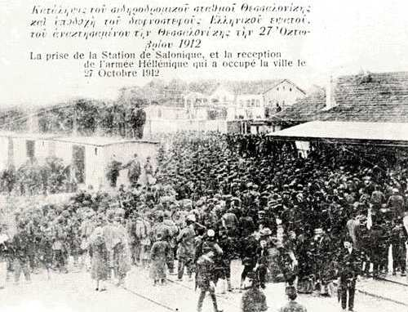

Στην Ήπειρο στόχος του ελληνικού στρατού ήταν η απελευθέρωση των Ιωαννίνων. Ο τουρκικός στρατός προέβαλε σθεναρή αντίσταση. Μετά την κατάληψη της Θεσσαλονίκης, οι ελληνικές δυνάμεις ενέτειναν τον αγώνα για την άλωση της πρωτεύουσας της Ηπείρου. Η πόλη καταλήφθηκε στις 21 Φεβρουαρίου / 5 Μαρτίου 1913, ύστερα από σκληρότατο αγώνα. Την πτώση των Ιωαννίνων ακολούθησε η εκκαθάριση της υπόλοιπης Ηπείρου. Ο ελληνικός στρατός κατέλαβε το Αργυρόκαστρο και την Κορυτσά. Δεν προωθήθηκε, ωστόσο, στην Αυλώνα, διότι αντιδρούσαν οι Ιταλοί.

Ο Ελληνικός στόλος, υπό τις διαταγές του Παύλου Κουντουριώτη εξασφάλισε τον απόλυτο έλεγχο του Αιγαίου: απέπλευσε αμέσως βορειοανατολικά και άρχισε περιπολίες έξω από τα Δαρδανέλια. Ο τουρκικός στόλος, ο οποίος λόγω της παρουσίας του ιταλικού στο Αιγαίο από τον Απρίλιο του 1912 είχε παραμείνει προφυλαγμένος μέσα στα Στενά, δεν πρόλαβε να αντιδράσει έγκαιρα. Στις 8 Οκτωβρίου καταλήφθηκε η Λήμνος και άρχισε η μετατροπή του φυσικού λιμανιού της, του Μούδρου, σε ναυτική βάση και ορμητήριο του ελληνικού στόλου. Από τις 6 Οκτωβρίου έως τις 20 Δεκεμβρίου του 1912 μικτά αγήματα του στόλου απελευθέρωσαν, όλα σχεδόν τα νησιά του ανατολικού και βόρειου Αιγαίου: τη Μυτιλήνη, τη Χίο, τη Λήμνο, την Τένεδο, την Ίμβρο, τη Θάσο, τη Σαμοθράκη, τα Ψαρά, τη Σάμο και την Ικαρία.
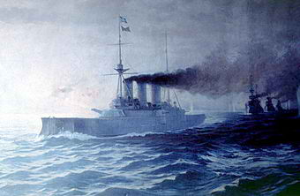

Συνθήκη του Λονδίνου – Λήξη πολέμου.
Τελικά, ο Α' Βαλκανικός Πόλεμος τελείωσε επίσημα με τη συνθήκη του Λονδίνου (1913). Η οποία περιλάμβανε τα εξής κύρια σημεία:
- παραχώρηση στις χώρες του Βαλκανικού Συνασπισμού όλων των εδαφών δυτικά της Γραμμής Αίνους-Μηδείας
- την ρύθμιση του καθεστώτος της Αλβανίας από τις Μεγάλες Δυνάμεις, σε επόμενη διάσκεψη
- την παράχώρηση της Κρήτης στους Συμμάχους
- την ρύθμιση της τύχης των νησιών του Αιγαίου και της χερσονήσου του Άθω από τις Μεγάλες Δυνάμεις (επίσης σε μελλοντική διάσκεψη)
Οι Ιταλοί αρνήθηκαν να περιλάβουν και τα Δωδεκάνησα στη συνθήκη, υποστηρίζοντας ότι το πρόβλημά τους συνδεόταν με τον ιταλοτουρκικό πόλεμο και όχι με το βαλκανικό. Έτσι τα νησιά παρέμειναν υπό ιταλική κατοχή.
Η συνθήκη ειρήνης υπογράφτηκε στο Λονδίνο στις 17 (30) Μαΐου 1913. Δύο μέρες αργότερα υπογράφτηκε στην Θεσσαλονίκη η ελληνοσερβική συνθήκη συμμαχίας και συνεργασίας.

Το κείμενο της Συνθήκης του Λονδίνου έγινε αντικείμενο διαπραγματεύσεων μεταξύ των Μεγάλων Δυνάμεων, οι οποίες, μετά την κατάρρευση της ευρωπαϊκής Τουρκίας, προσπαθούσαν να προσεταιρισθούν τα βαλκανικά κράτη, για να προωθήσουν τα οικονομικά και πολιτικά συμφέροντά τους. Σε γενικές γραμμές, η πολιτική των κεντρικών αυτοκρατοριών (Γερμανίας-Αυστρίας) απέβλεπε στη διάσπαση της βαλκανικής συμμαχίας. Η Αυστρία προσπάθησε και πέτυχε να προσεταιρισθεί τη Βουλγαρία σε βάρος της Σερβίας. Αντέδρασε σε ενδεχόμενη προσάρτιση της Αλβανίας στη Σερβία, που ζητούσε έξοδο προς την Αδριατική και προώθησε την άποψη για ανεξαρτησία της Αλβανίας. Στο σημείο αυτό βρήκε σύμμαχο την Ιταλία. Συγχρόνως οι Γερμανοαυστριακοί δεν δέχονταν παραχώρηση των νησιών του Αιγαίου στην Ελλάδα, θεωρώντας ότι η κυβέρνησή της ακολουθεί φιλοδυτική-φιλοαγγλική πολιτική. Έτσι, η συνθήκη του Λονδίνου, προσπαθώντας να εξισορροπήσει τα συμφέροντα των Δυνάμεων με τα αιτήματα των βαλκανικών λαών, περιείχε ασάφειες και παραλείψεις και, τελικά, δημιούργησε λόγους για νέες προστριβές μεταξύ των βαλκανικών συμμάχων: η δημιουργία αλβανικού κράτους, που θα στερούσε την έξοδο προς στην Αδριατική στη Σερβία, την ανάγκασε να γίνει πιο αδιάλλακτη στις σχέσεις της με την Βουλγαρία και να αθετήσει τις υποσχέσεις για παραχώρηση εδαφών (ως αποζημίωση) που είχε οριστεί εξαρχής με διακρατική συμφωνία. Ένας άλλος παράγοντας προστριβών ήταν και η έλλειψη ελληνοβουλγαρικής συμφωνίας για την διανομή των νέων εδαφών, καθώς και οι «φιλομακεδονικοί» κύκλοι στην Βουλγαρία, που απαιτούσαν άμεση βουλγαρική προσάρτηση της Θεσσαλονίκης. Κυριότερο μειονέκτημα της Συνθήκης Ειρήνης ήταν το γεγονός ότι δεν έγινε δυνατό να καθορισθούν τα σύνορα μεταξύ των συμμαχικών βαλκανικών κρατών. Το πρόβλημα της διανομής της Μακεδονίας και της Θράκης θα οδηγήσει σε νέα σύγκρουση, μεταξύ των συμμάχων αυτή τη φορά.
Η Ελλάδα ήταν πλέον έτοιμη να αντιμετωπίσει από κοινού με την Σερβία την απειλή του πρώην συμμάχου τους, της Βουλγαρίας.

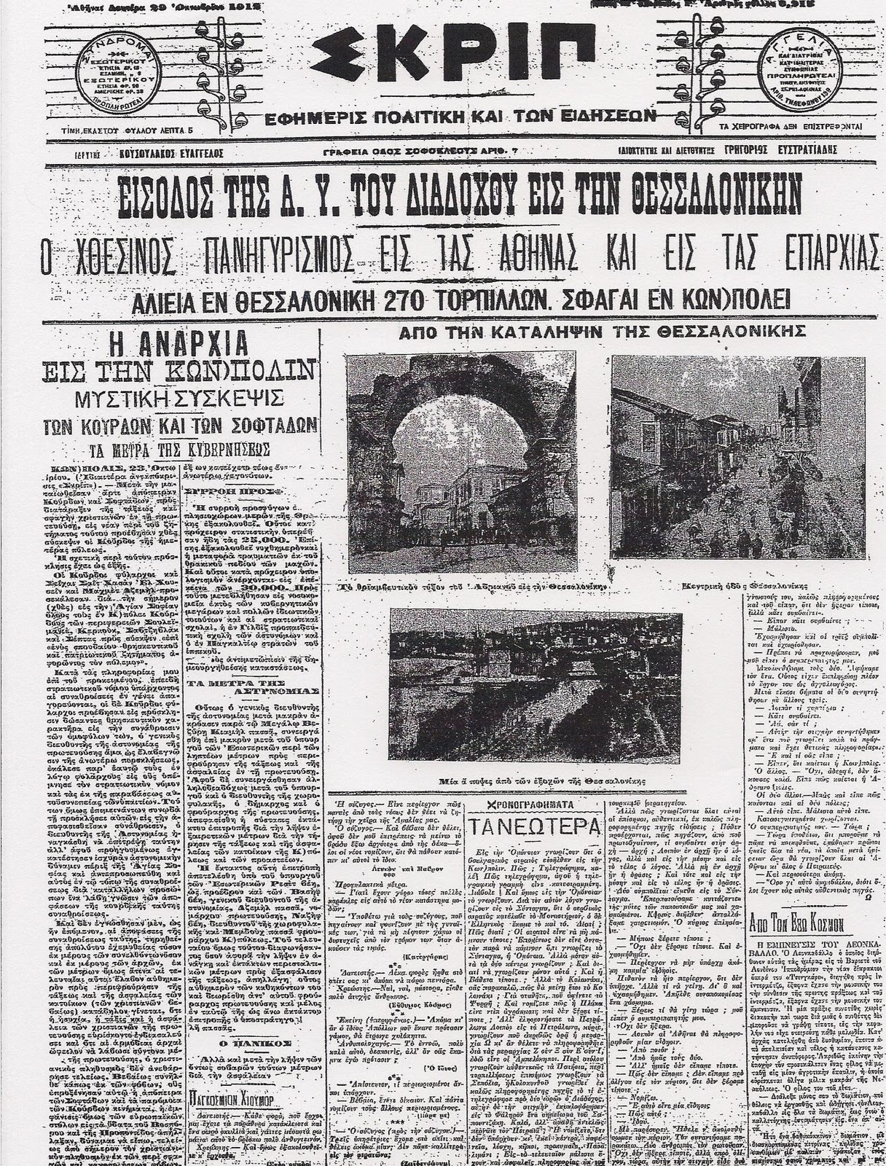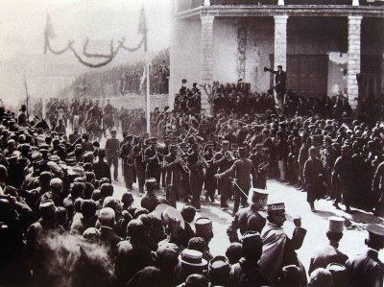

Β΄ Βαλκανικός Πόλεμος
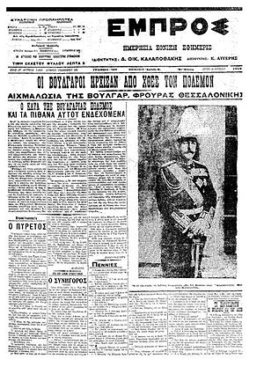
Η εφημερίδα Εμπρός ανακοινώνει την έναρξη του πολέμου
Ο Β΄ Βαλκανικός Πόλεμος ήταν ένοπλη σύγκρουση που εξελίχτηκε από 16 Ιουνίου ως 18 Ιουλίου 1913, ξέσπασε σχεδόν αμέσως μετά τη λήξη του Α' Βαλκανικού Πολέμου. Ο πόλεμος διεξήχθη ανάμεσα στην Βουλγαρία και τις υπόλοιπες χώρες του βαλκανικού συνασπισμού (με τις οποίες είχε συμμαχήσει κατά τον Α' Βαλκανικό Πόλεμο) τη Σερβία και την Ελλάδα, επίσης κατά της Βουλγαρίας στράφηκαν η Ρουμανία και η Οθωμανική Αυτοκρατορία. Η διαφορά με τον πρώτο πόλεμο ήταν ότι τώρα η Βουλγαρία πολέμησε τους πρώην συμμάχους της, προκειμένου να πετύχει ευνοϊκότερη διανομή των ευρωπαϊκών εδαφών που αποσπάστηκαν από την Οθωμανική Αυτοκρατορία στον προηγούμενο πόλεμο.
Μετά τη Συνθήκη του Λονδίνου, οι βαλκανικοί σύμμαχοι προσπάθησαν να καθορίσουν τα σύνορα των περιοχών ου είχαν καταλάβει. Η Βουλγαρία αξίωνε να περιέλθει υπό την κατοχή της η Θράκη και η Ανατολική Μακεδονία μαζί με τη Θεσσαλονίκη και το Μοναστήρι. Η ελληνική κυβέρνηση κατάλαβε ότι δεν υπήρχε ελπίδα συνεννόησης με τους Βούλγαρους, οι οποίοι ονειρεύονταν τη μεγάλη Βουλγαρία της συνθήκης του Αγίου Στεφάνου. Έτσι, για να δημιουργήσει αντίρροπο διπλωματικό και στρατιωτικό έρεισμα, στράφηκε προς τη Σερβία. Είναι γνωστή η διαφωνία της Σερβίας με τη Βουλγαρία ως προς το θέμα της Μακεδονίας. Η Σερβία, μετά τον αποκλεισμό της από την Αδριατική, δεν ήταν διατεθειμένη να παραχωρήσει εδάφη της Μακεδονίας, που είχε καταλάβει. Εξάλλου, έβλεπε με δυσπιστία την προσέγγιση Βουλγαρίας – Αυστρίας. Το Μάιο του 1913 υπογράφτηκε μεταξύ Ελλάδας και Σερβίας αμυντική συμμαχία και στρατιωτική συμφωνία αμοιβαίας υποστήριξης σε περίπτωση πολέμου με τη Βουλγαρία ή την Τουρκία. Συγχρόνως καθορίστηκαν και τα σύνορα των δύο χωρών με βάση τα απελευθερωμένα εδάφη. Τον Ιούνιο του 1913 τα βουλγαρικά στρατεύματα επιτέθηκαν εναντίον των ελληνικών στη Νιγρίτα και των σερβικών τη Γευγελή. Οι Έλληνες αντεπιτέθηκαν, αφού εκκαθάρισαν πρώτα τη Θεσσαλονίκη από τους Βούλγαρου στρατιώτες, που στάθμευαν εκεί. Ύστερα από τις σφοδρότατες μάχες του Κιλκίς-Λαχανά (19-21 Ιουνίου 1913) και της Δοϊράνης (22-23 Ιουνίου 1913), άνοιξαν το δρόμο προς τις Σέρρες και τη Δράμα και τις κατέλαβαν. Οι ελληνικές δυνάμεις προχώρησαν μέχρι την Αλεξανδρούπολη και ολοκλήρωσαν την κατάληψη της Ανατολικής Μακεδονίας και της Δυτικής Θράκης. Νικηφόρα ήταν η έκβαση του πολέμου και για τις σερβικές δυνάμεις.
Τον Ιούλιο του 1913 γίνεται ανακωχή μεταξύ Ελλάδας και Βουλγαρίας. Λίγο αργότερα εισέρχονται στον πόλεμο εναντίον των Βουλγάρων η Ρουμανία, της οποίας τα στρατεύματα φθάνουν έξω από τη Σόφια, και η Τουρκία, που ανακαταλαμβάνει την Αδριανούπολη.
Ο Β' Βαλκανικός Πόλεμος τελείωσε με επικράτηση της Σερβίας και της Ελλάδας, οι οποίες πέτυχαν σημαντικές νίκες στην ευρύτερη περιοχή της Μακεδονίας και των κεντρικών Βαλκανίων. Με την βουλγαρική ήττα αποκρούστηκαν και οι όποιες βλέψεις για τη δημιουργία μιας μεγάλης Βουλγαρίας. Η Ρουμανία απέσπασε την πρώην βουλγαρική Δοβρουτσά, Λίγους μήνες μετά τη λήξη του Β' Βαλκανικού Πολέμου ακολούθησε ο Α' Παγκόσμιος Πόλεμος που θα έβαζε και πάλι τα βαλκανικά κράτη σε πολεμικές περιπέτειες.

Η Συνθήκη του Βουκουρεστίου (28 Ιουλίου / 10 Αυγούστου 1913)

Τα όρια των βαλκανικών κρατών όπως διαμορφώθηκαν επίσημα με την συνθήκη του Βουκουρεστίου (η πράσινη γραμμή δείχνει τα μέχρι του 1912 οθωμανικά σύνορα).
Ο Β' Βαλκανικός Πόλεμος έληξε με τη συνθήκη Βουκουρεστίου (1913) δημιουργώντας μια νέα κατάσταση στα Βαλκάνια. Η Ελλάδα προσάρτησε την νότια Μακεδονία με τη Θεσσαλονίκη, την Καβάλα μέχρι τις εκβολές του Νέστου ποταμού, τη Νότια Ήπειρο και την Κρήτη. Η συμφιλίωση της Ελληνικής με την Γερμανική βασιλική οικογένεια μέσω του γάμου του Κωνσταντίνου με την αδελφή του Κάιζερ εξαργυρώθηκε με την προσάρτηση της Καβάλας, όταν στην συνθήκη του Βουκουρεστίου, παρενέβη ο ίδιος ο Κάιζερ υπέρ της Ελλάδος. Λίγα χρόνια αργότερα, στην αρχή του Α' Παγκοσμίου Πολέμου και πριν η Ελλάδα εισέλθει στον πόλεμο στο πλευρό της Αντάντ, η Βουλγαρία θα καταλάβει προκλητικά την πόλη της Καβάλας.
Η Σερβία προσάρτησε τη βόρεια Μακεδονία με το Μοναστήρι, τα Σκόπια και τη Στρώμνιτσα. Η Βουλγαρία απέκτησε έξοδο στο Αιγαίο μεταξύ Αλεξανδρούπολης και Πόρτο Λάγος, ενώ η Οθωμανική Αυτοκρατορία με την επίθεση που έκανε στον B' Βαλκανικό Πόλεμο μπόρεσε και κράτησε την ανατολική Θράκη μέχρι και την Αδριανούπολη.
Η Ρουμανία επίσης τακτοποίησε προς όφελος της τις συνοριακές της διαφορές με την Βουλγαρία στην περιοχή της Δοβρουτσάς.
Η Αλβανία έγινε ανεξάρτητο κράτος, στο οποίο περιλήφθηκε και η Βόρεια Ήπειρος, ύστερα από εντονότατες ιταλικές πιέσεις και απειλές εναντίον της Ελλάδος, ενώ τα νησιά του Αιγαίου αποδόθηκαν στην Ελλάδα ένα χρόνο αργότερα με το πρωτόκολλο της Φλωρεντίας (13 Φεβρουαρίου 1914). Τα Δωδεκάνησα παρέμειναν προσωρινά υπό ιταλική κατοχή.
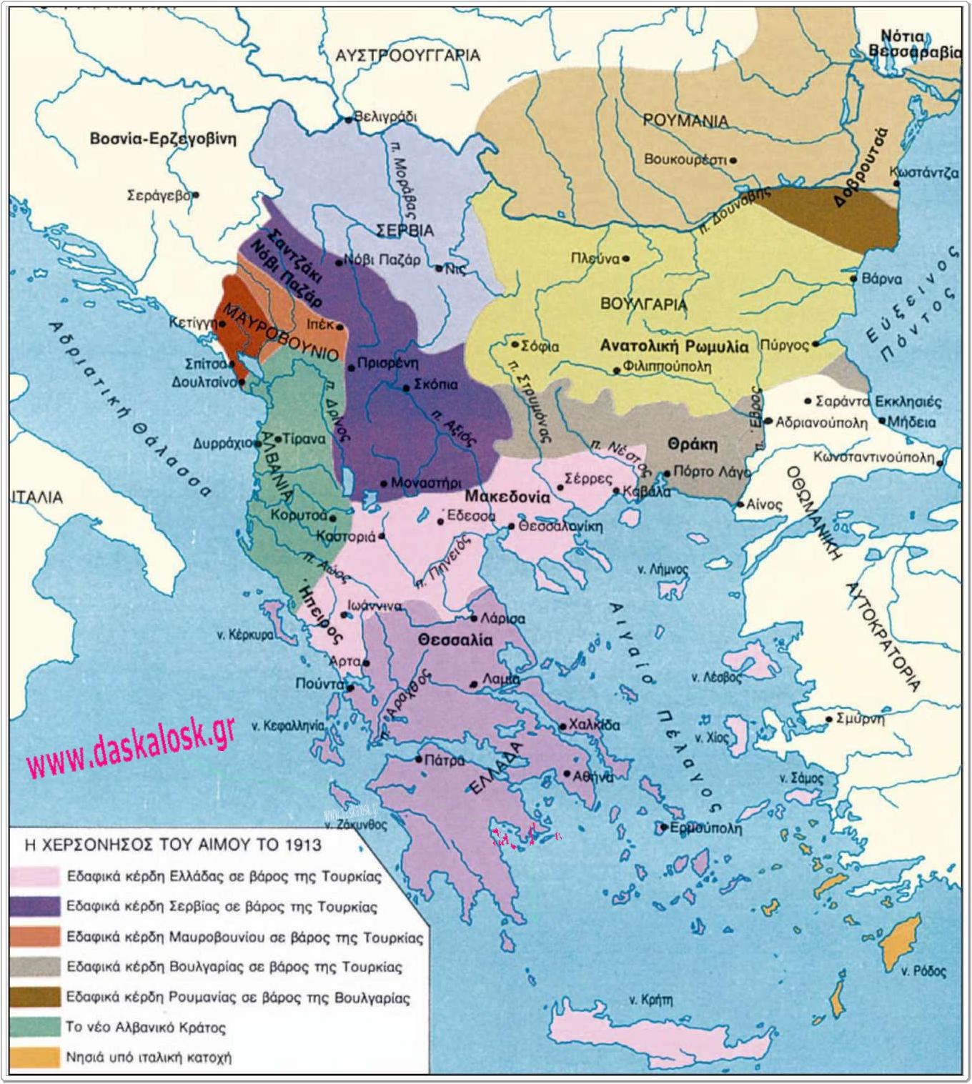
Επιλογή υλικού-σύνταξη-επιμέλεια: Δώρα Γιαννίτση
Πηγές: - Ιστορία του Ελληνικού Έθνους,
- Ιστορία Νεότερη και Σύγχρονη: Β. Σκουλάτου, Ν. Δημακοπούλου, Σ. Κόνδη
- Υλικό από το Διαδίκτυο

